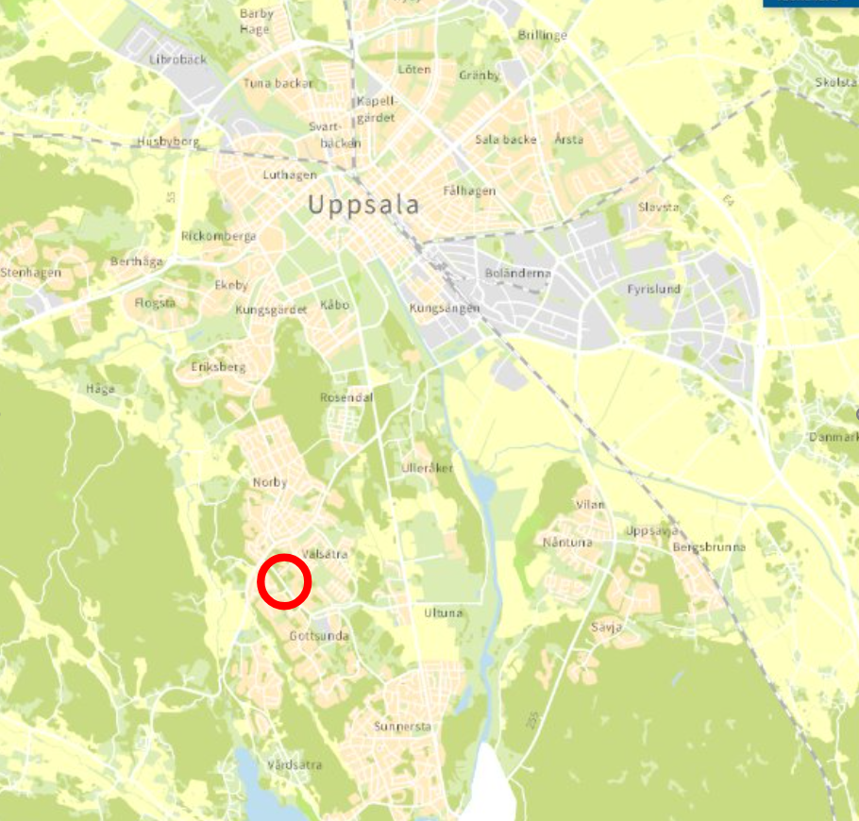
Orienteringskarta. Platsens läge i Uppsala.
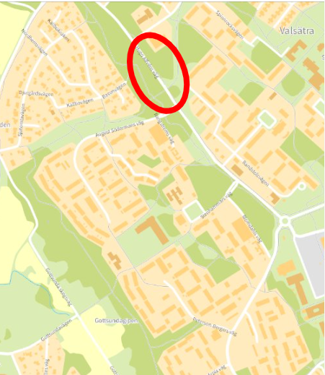
Orienteringskarta. Platsens läge i Gottsunda/Valsätra.

